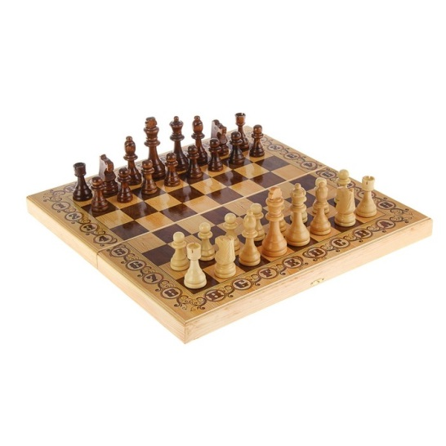
Консультация для родителей
Шахматы для дошколят
Все малыши в дошкольном детстве проявляют способности в пении, танцах, рисовании и лепке. Но однажды возник вопрос: «А можно ли обучать дошколят игре в шахматы?» Проанализировав историю шахмат, убедились – многие выдающиеся шахматисты познакомились с этой игрой в достаточно раннем возрасте.
Этой увлекательной игрой с древнейшей историей, которая сегодня считается вид спорта, увлекаются миллионы человек во всех уголках планеты.
Шахматы – это не только игра, доставляющая детям много радости, удовольствия, но и действенное, эффективное средство их умственного развития. Неоценима роль шахмат в формировании внутреннего плана действий – способности действовать в уме. Игра в шахматы дисциплинирует мышление, воспитывает сосредоточенность.
Встает вопрос: «Когда начинать заниматься с ребенком?»
Осознанно дети начинают воспринимать шахматы примерно с 4 лет. В этот период дети без труда овладевают всем новым. Большинство известных гроссмейстеров начинали играть именно в этом возрасте. (например, Х. -Р. Капабланка)
Что дает игра в шахматы?
Шахматы дают возможность развития интеллекта в игровой форме. Игра будет развивать мышление, научит ребенка обобщать и сравнивать, делать выводы. Обучение игре в шахматы дает формирование таких нужных качеств, как усидчивость, внимательность и организованность. Шахматы для детей, страдающих от гиперактивности, слишком часто испытывающих состояние перевозбуждения, являются и коррекционным моментом. Такие дети во время игры в шахматы успокаиваются, становятся более уравновешенными, учатся сосредоточенности на одном виде деятельности.
Шахматная задача помимо прочего заставляет взглянуть на ситуацию с двух сторон. Для большинства детей, которые в основном сконцентрированы на самом себе, это умение – большое достижение. Ребёнок узнаёт, что ходы и фигуры противника так же важны, как и его собственные. Благодаря шахматам развивается навык дискуссии, в ходе которой участник должен учитывать аргументы обеих сторон. И умение распределять время, и умение оценивать проблему с разных позиций, крайне необходимы для будущих представителей многих профессий.
Функции шахмат в развитии детей
В дошкольном возрасте шахматы играют важную роль в развитии ребенка. Они выполняют сразу несколько функций.
• Познавательная. Играя в шахматы, ваш ребенок научится мыслить, логически рассуждать, просчитывать свои действия, предвидеть реакцию соперника, сравнивать. Малыш узнает много нового и интересного. Кроме того, игра способствует развитию фантазии и творческих способностей.
• Воспитательная. Придя в школу, многие дети не могут усидеть на одном месте и сосредоточиться на уроках. Шахматы же вырабатывают выдержку, собранность, внимательность. Дети учатся самостоятельно принимать решения и спокойнее относиться к неудачам.
Творческое самовыражение
Одним из важнейших качеств шахмат является то, что они могут стать школой творчества для детей, своеобразным выходом из одиночества и активный досугом, который позволяет утолить жажду общения и самовыражения. Играя с соперником, ребёнок постепенно начинает играть и с самим собой - и приходит к выводу, что моделировать ситуации и последствия ходов в уме куда эффективнее, чем испытывать их непосредственно на практике. Таким образом, мозг постепенно начинает работать не только на запоминание и воспроизведение информации, но и на поиск оригинальных идей и нестандартных решений для достижения желаемого результата.
Уважаемые родители! Обучение игре в шахматы – не самоцель. Мы не стремимся из каждого ребенка вырастить Карпова или Каспарова. Намного важнее использовать игру в шахматы как средство наиболее полного раскрытия того огромного потенциала, который заложен от природы в каждом малыше.
Вводя детей в удивительный мир деревянных королей, мы широко используем шахматные сказки, ребусы, загадки, шарады, метаграммы, занимательные задачи, викторины.
Массовое увлечение шахматами помогает выявить детские дарования, такие дети после знакомства с этой игрой охотно обучаются в детских спортивных школах города. Мы убеждены в том, что шахматная игра может занять определённое место в педагогическом процессе детского сада и семьи, ведь она не только воспитывает и обучает, а дарит ребёнку радость творчества и обогащает духовный мир, приносит удовольствие на всю жизнь. Давайте поможем детям получить его.
«Шахматы – море фантастики,
Это не просто игра.
Шахматы – это гимнастика
Памяти, воли, ума!»
Уважаемые взрослые! Откройте ребёнку дверь в таинственный и загадочный мир шахмат. Сделайте вместе с ним первые шаги к большим победам!
